6.-7. trinn

Oppgave
Skriv et regnestykke som viser hvor mange klinkekuler det er til sammen i boksene.
- 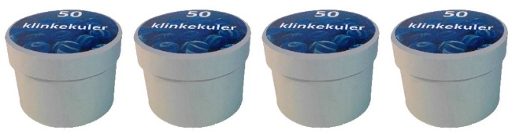Klinkekuler 1
- 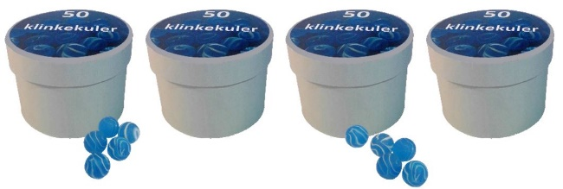 Klinkekuler 2

Organisering
Har du anledning til å velge ut noen elever som du observerer en og en, vil det være en fordel.
Det er tilstrekkelig med 4-6 elever.
Er det vanskelig å få til, kan du presentere oppgaven for ei gruppe eller for hele klassen.
Sørg for at elevene har et ark å skrive på. Ta med elevsvarene når dere skal gjennomføre økt D.

Gjennomføring
La eleven(e) få se bildet enten på et ark eller på elektronisk tavle.
Bildene ligger som vedlegg i dette dokumentet.
Du kan også laste ned den aktuelle jpg-fila til bruk på elektronisk tavle.
Be elevene skrive et regnestykke som viser hvor mange klinkekuler det er i boksen(e).
Føy gjerne til at det er regnestykket som er interessant, ikke antall klinkekuler.
Når elevene har skrevet et regnestykke, spør gjerne om de kan skrive flere regnestykker som viser hvor mange klinkekuler det er til sammen. Merk deg da hvilket regnestykke elevene skrev først.

